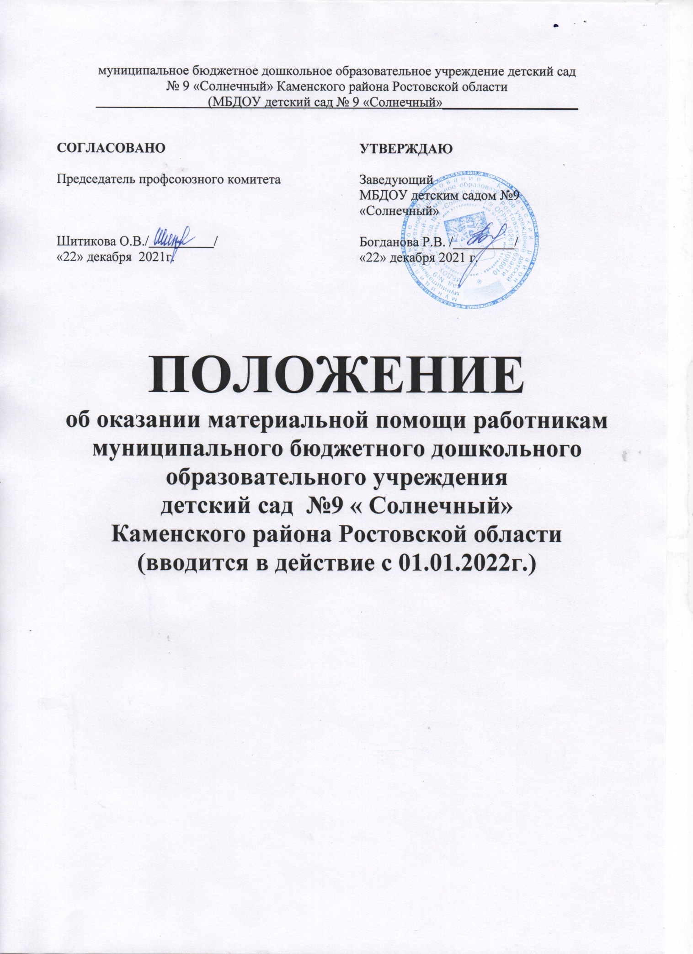

В соответствии с Постановлением Администрации Каменского района от 17.12.2021 года №6 «Об оплате труда работников муниципальных бюджетных образовательных организаций Каменского района», в целях социальной защиты и поддержки работников муниципального бюджетного дошкольного образовательного учреждения детский сад №9 «Солнечный» Каменского района Ростовской области

1. Общие положения
   1. Настоящее положение об оказании материальной помощи работников муниципального бюджетного дошкольного образовательного учреждения детский сад №9 «Солнечный» (далее - Положение) определяет порядок формирования выплат работникам МБДОУ детский сад №9 «Солнечный».
   2. Настоящее Положение принимается решением общего собрания работников образовательной организации и утверждается заведующим по согласованию с учетом мнения профсоюзного комитета.
   3. Работникам учреждения может быть оказана материальная помощь. Решение об оказании материальной помощи и ее размерах принимается: - руководителю учреждения – отделом, в соответствии с утвержденным им порядком на основании письменного заявления руководителя;

- работникам учреждения - руководителем учреждения в соответствии с коллективным договором или локальным нормативным актом учреждения на основании письменного заявления работника.

* 1. В случае, если по состоянию здоровья работником, включая руководителя, не может быть предоставлено лично заявление на оказание материальной помощи, решение об оказании ему материальной помощи может приниматься на основании ходатайства представительного органа работников учреждения.
  2. Материальная помощь не является заработной платой и не учитывается при определении соотношения заработной платы работников.
  3. Источником выплаты материальной помощи работникам учреждения являются средства в объеме до одного процента от планового фонда оплаты труда, сформированного за счет средств местного бюджета, и внебюджетные средства в объеме, определяемом учреждением.

1. Виды и размеры материальной помощи

Материальная помощь оказывается в следующих случаях:

* 1. Смерть работника (по заявлению жены (мужа) или совершеннолетних детей) – 2000 рублей
  2. Смерть ближайших родственников (муж, жена, дети) – 1000 рублей
  3. Смерть родственников (родителей), находящихся на иждивении работника – 1000 рублей.
  4. В случае смерти работника, проработавшего в ДОУ длительное время и не имеющего близких родственников, организация может получить материальную помощь по заявлению профсоюза на организацию похорон работника – 4000 рублей.
  5. Операция или длительное (более 25 дней) стационарное лечение работника или его несовершеннолетних детей (подтверждается справкой) – 3000 рублей
  6. Длительная болезнь работника (более 25 дней), без нахождения в стационаре (подтверждается справкой) – 3000 рублей
  7. На приобретение дорогостоящих лекарств и диагностическое обследование от 5000 рублей с приложением документов – 2000 рублей
  8. Посещение на дому длительно болеющего (более 25 дней) работника – 500 рублей
  9. Болезнь работника более 12 дней (копия больничного листа) – 1000 рублей
  10. Материальная помощь в случае чрезвычайных ситуаций (пожар, кража и др.) с предоставлением документов. Размер помощи определяется индивидуально.
  11. Материальная помощь оказывается к юбилейным датам работника: - юбилейные даты: 30,35,40,45 – 500 рублей - юбилейная дата 55 лет у женщин, 60 лет у мужчин – 2000 рублей - остальные юбилейные даты – 1000 рублей
  12. Материальная помощь работникам учреждения оказывается к профессиональному празднику «День дошкольного работника», Новый год, 8 марта, к юбилейным датам образовательных учреждений (от 10 лет) (из расчета остатка средств на расчетном счете)
  13. Для чествования юбиляров (п. 2ю11ю2) и награждаемых коллективов выделяются денежные средства на приобретение цветов в размере 500 рублей
  14. В случае рождения ребенка в сумме 2000 рублей.
  15. Материальная помощь оказывается работникам, дети которых являются выпускниками образовательных учреждений, получили: - основное общее образование – 1500 рублей - среднее общее образование – 2000 рублей
  16. В отдельных случаях при установлении размера материальной помощи учитывается так же стаж работы сотрудника и его работа на полную ставку и по совместительству.

1. Порядок выплаты материальной помощи
   1. Материальная помощь выплачивается на основании личного заявления сотрудника. В зависимости от обстоятельств к заявлению могут быть приложены: копия свидетельств о смерти, копия свидетельств о браке, копия свидетельств о рождении и прочие документы
   2. Заявление пишется на имя заведующего ДОУ с точным указанием причин для выдачи.
   3. Решение принимается заведующим ДОУ с учетом мнения профсоюзного комитета первичной профсоюзной организации МБДОУ детский сад №9 «Солнечный», в пределах выделенных средств, предусмотренных на указанные цели. При положительном решении, заведующий издает приказ о выплате материальной помощи работнику.
   4. Материальная помощь предоставляется работнику 1 раз в год
   5. В исключительных случаях и при наличии финансовых средств, работникам может быть оказана дополнительная материальная помощь
2. Заключительные положения
   1. В положение могут быть внесены изменения и дополнения в следующих случаях: - изменение финансового положения МБДОУ детский сад №9 «Солнечный» - инициатива администрации МБДОУ детский сад №9 «Солнечный»
   2. Положение с внесенными изменениями и дополнениями вступает в силу с момента их утверждения заведующим ДОУ